IMG_256

### **[点微]同城分类信息**

同城分类信息平台

**马甲灌水功能**

**第一步：先安装并启用：**

http://addon.discuz.com/?@tom\_tcmajia.plugin

**第二步：**

**马甲总设置里面添加一个自己的管理员ID：**

[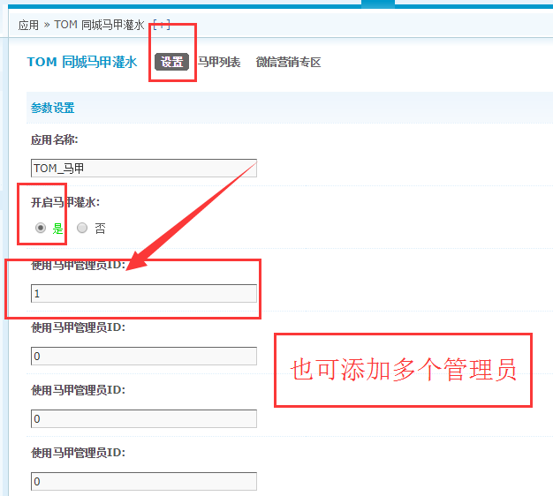](http://www.tomwx.cn/source/plugin/tom_editor/editor/attached/image/20170915/20170915075739_39714.png)

**第三步：如何获取管理员ID ，这个位置**

[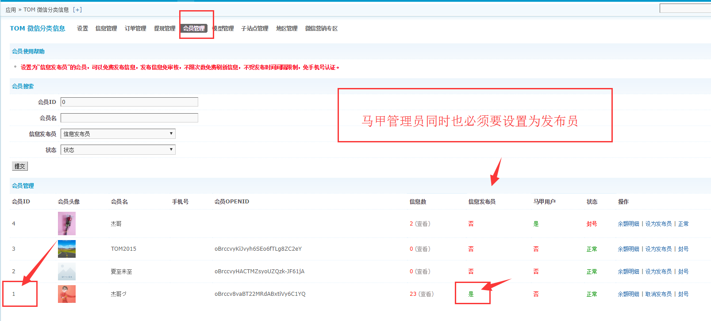](http://www.tomwx.cn/source/plugin/tom_editor/editor/attached/image/20170915/20170915081616_59058.png)

**比如我的这个杰哥用户（用户登录你同城地址ID都会自动生成到这里）**

**第四步：添加好后，在马甲列表里面添加多个马甲身份**

[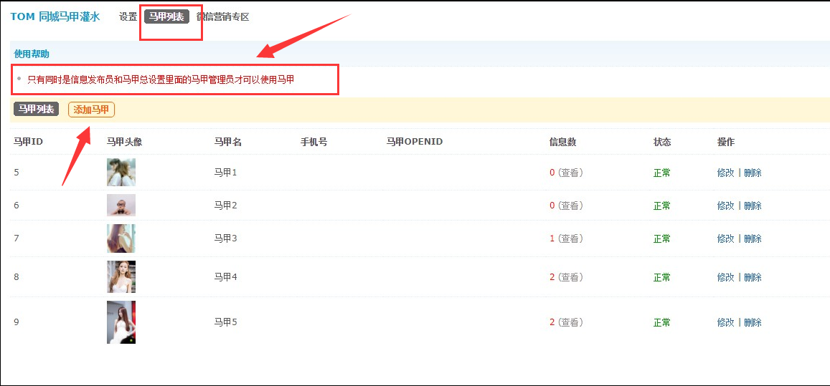](http://www.tomwx.cn/source/plugin/tom_editor/editor/attached/image/20170915/20170915081645_75874.png)

**最后一步：手机测试发布信息底部会有开启马甲按钮**